HOẠT ĐỘNG TIẾP XÚC HS THAM GIA KÌ THI HSG CÁC CẤP
NĂM HỌC 2023-2024

Sáng ngày 11/01/2024, Ban Giám hiệu trường THCS Nguyễn Chuyên Mỹ đã tổ chức buổi gặp gỡ các em học sinh sẽ tham dự Kỳ thi Học sinh giỏi cấp Huyện, Thành phố năm học 2023-2024.
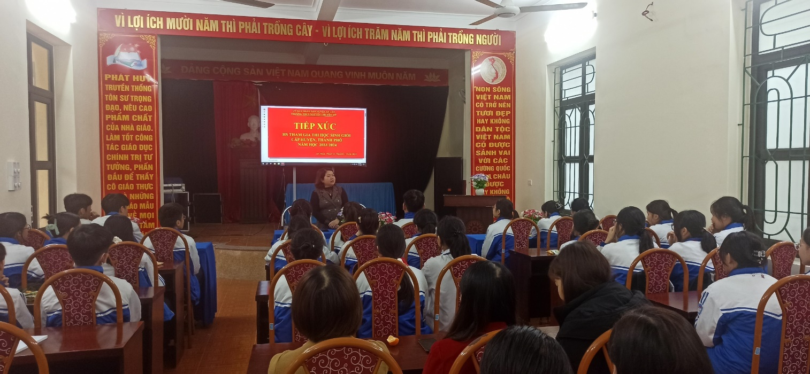
Buổi gặp mặt có sự tham gia của các thầy trong Ban Giám hiệu cùng các cô giáo dạy các đội tuyển thi học sinh giỏi và 31 em học sinh tham gia thi học sinh giỏi cấp Huyện do Phòng Giáo dục và Đào tạo tổ chức vào ngày 18/01 tới đây.
Đây là buổi giao lưu, chia sẻ, động viên khích lệ và gửi tới các em học sinh những lời khuyên, lời dặn dò trước một kỳ thi quan trọng. Sau thời gian dài ôn luyện, giờ đây các em đã được thầy cô tiếp thêm sức mạnh, truyền thêm thật nhiều năng lượng để “lên đường chinh chiến”.
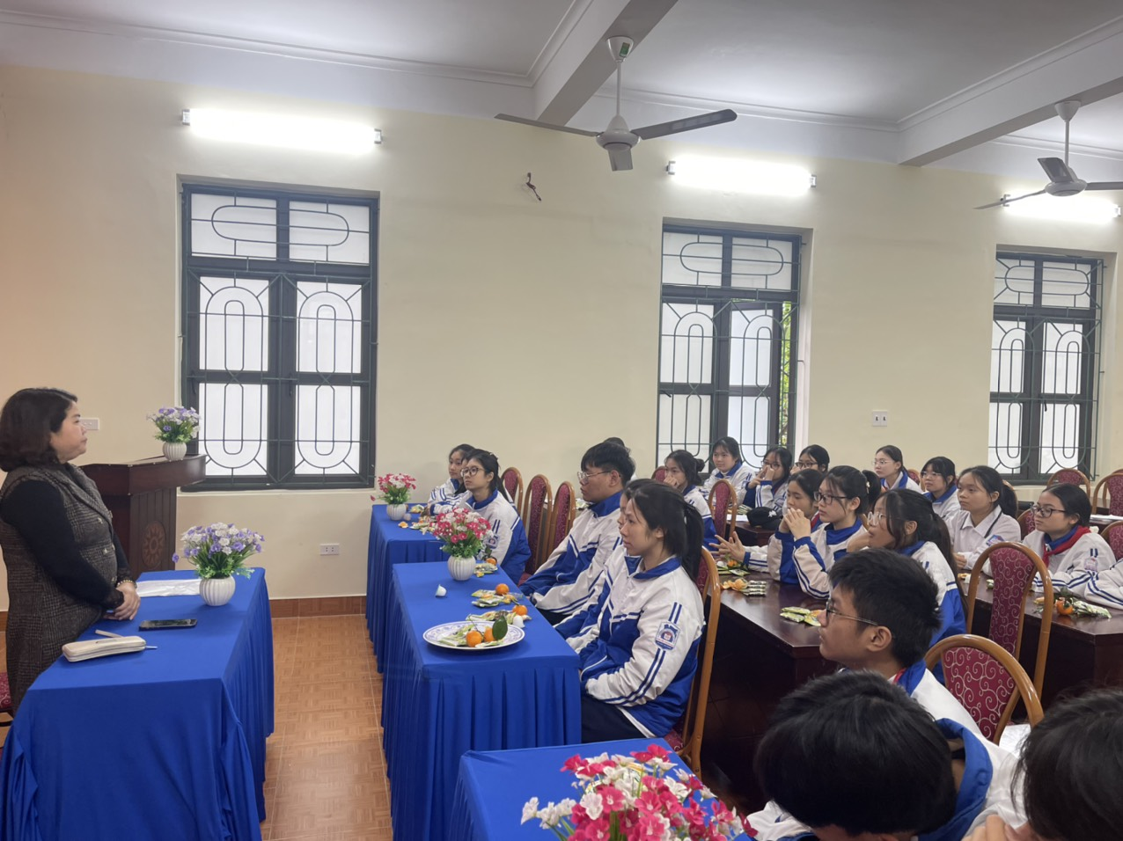
Trong buổi gặp gỡ này, thay mặt Ban Giám hiệu, cô giáo Phạm Thanh Thuý - Bí thư Chi Bộ, Hiệu trưởng nhà trường đã gửi lời chúc tốt đẹp tới các đội tuyển học sinh giỏi và ghi nhận sự miệt mài tâm huyết của các thầy cô phụ trách đội, các thầy cô giảng dạy đội tuyển trong thời gian qua. Cô cũng nhắn nhủ tới các em: cần bình tĩnh, tự tin và cẩn trọng khi làm bài, tránh những sai sót trong kì thi. Cô Lâm cũng tin rằng các em sẽ mang lại bảng vàng thành tích về cho nhà trường, trở thành tấm gương cho các thế hệ các em học sinh của nhà trường mai sau: “Hôm nay các em tự hào về nhà trường, ngày mai nhà trường sẽ tự hào về các em”
Đáp lại sự quan tâm, động viên từ Ban Giám hiệu cha mẹ và thầy cô trong nhà trường, các em học sinh tham dự thi đã bày tỏ sự biết ơn sâu sắc tới Ban Giám hiệu, cha mẹ học sinh, thầy cô và hứa sẽ nỗ lực hết sức để hoàn thành tốt bài thi của mình, góp phần phát huy truyền thống nhà trường.
Dưới đây là một số hình ảnh của buổi gặp gỡ:
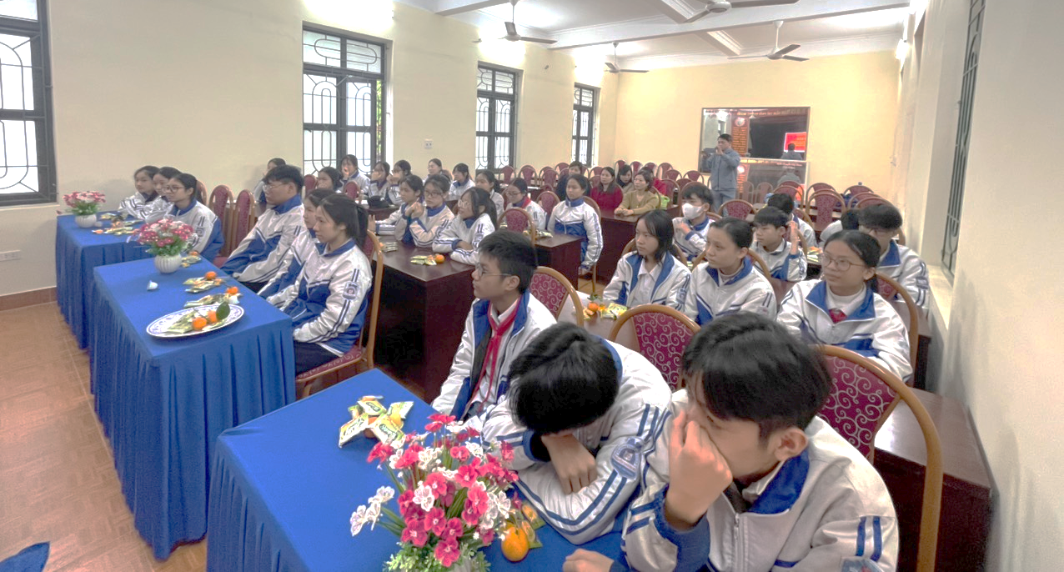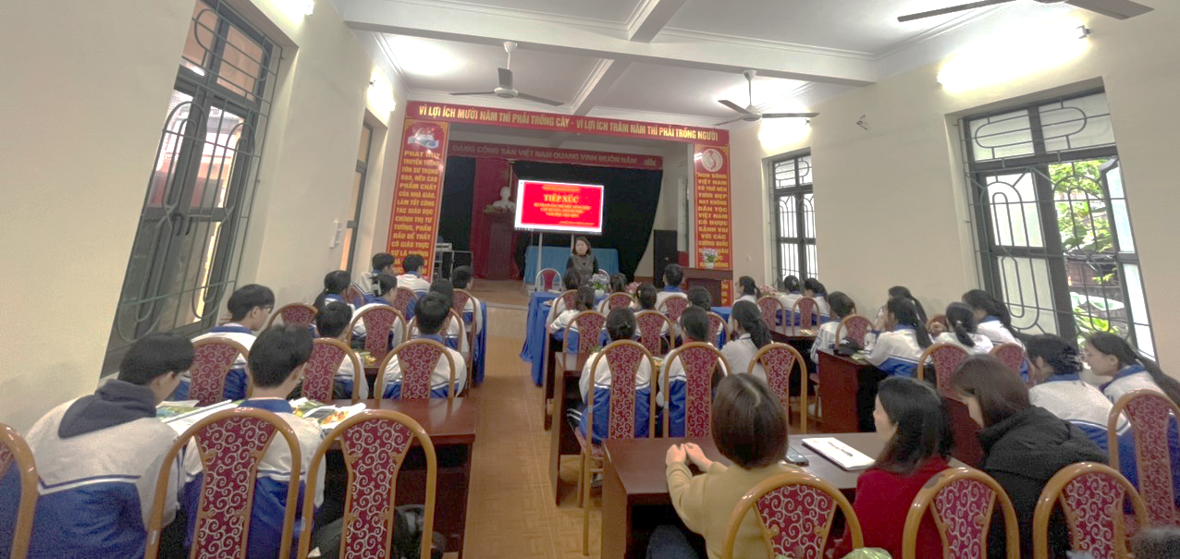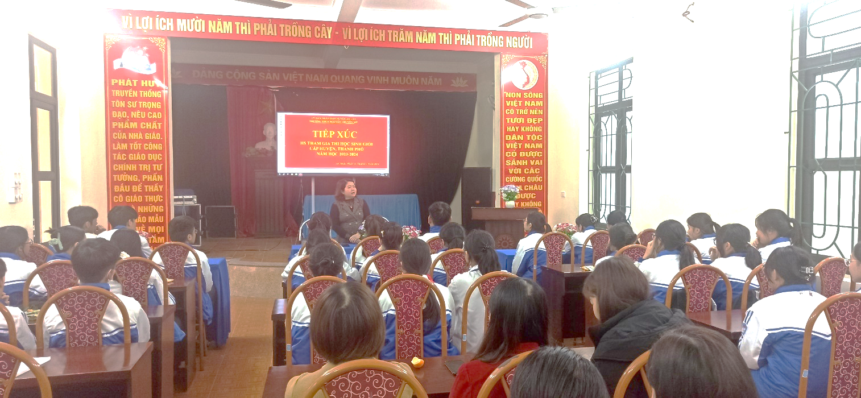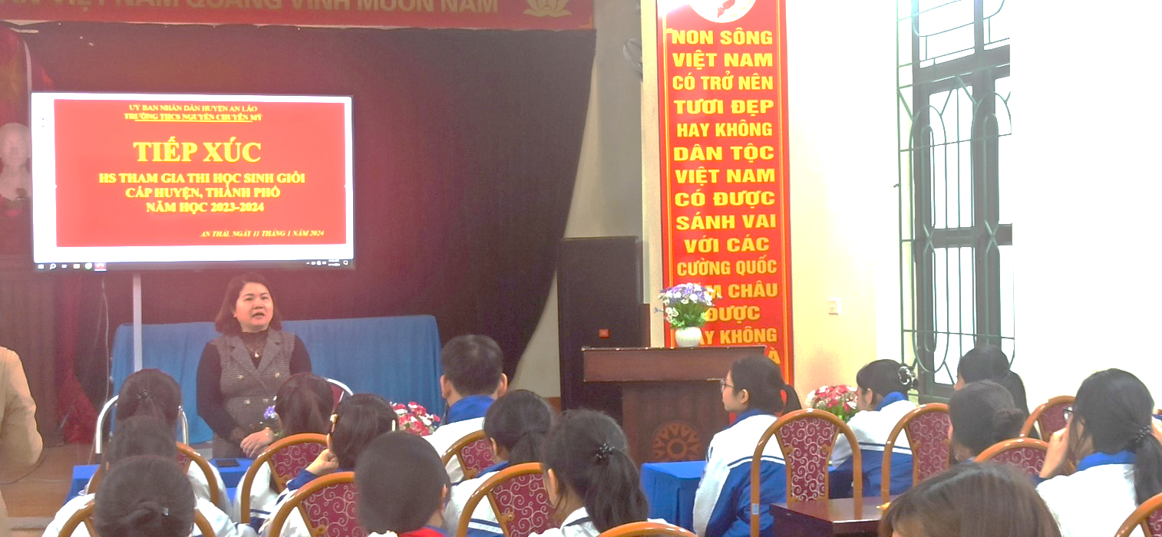

Ngô Minh

